首先关注中国农业大学企业号，随后在企业号菜单中选择团委社会实践活动，点击进入报名系统。开始以下步骤报名：
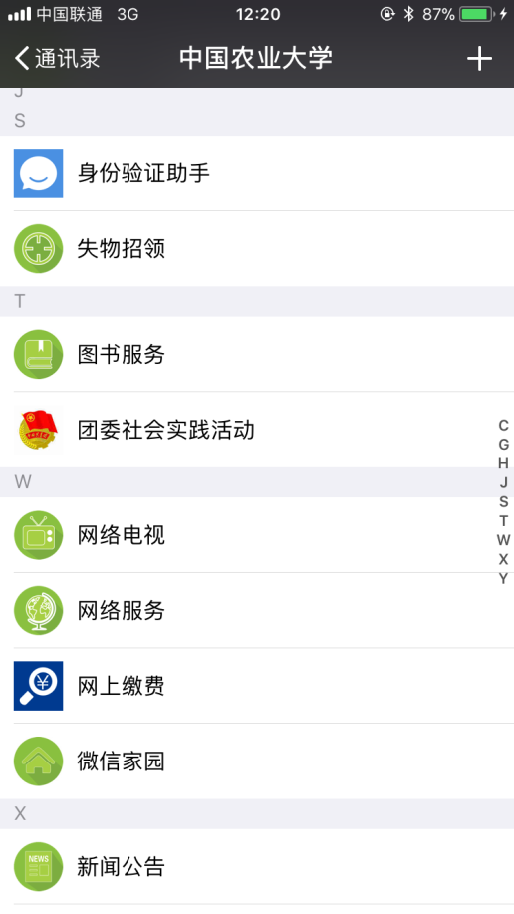

立项申请（队长立项）
“立项申请”即是选择一个定向活动或者创建一个活动，可供他人报名参加。
在“团委社会实践活动”页面，点击“立项申请”进入到“定向项目”页面，可选择项目。
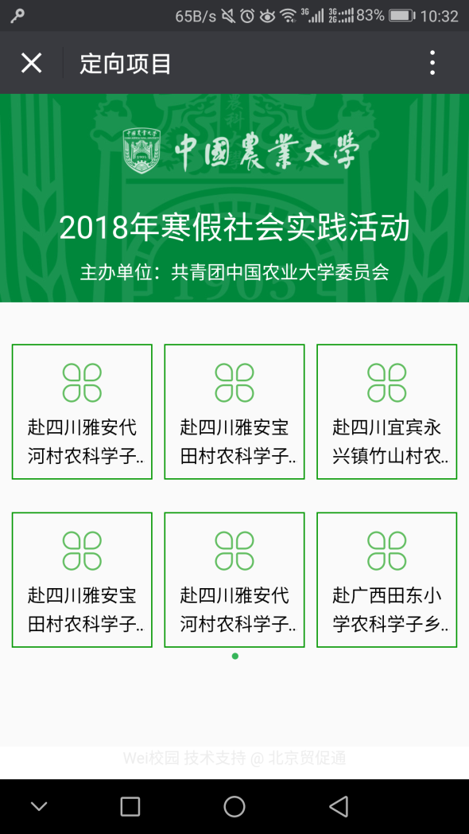

1.1定向项目
（1）选择项目
在已有的项目列表中选择一个项目点击，进入到“项目申请-申报人信息填写”页面。
（2）申报人信息填写
在“项目申请-申报人信息填写”页面输入申报人的个人信息。申请人即为小队队长，不可更改。如果已经申报过项目，则提示“不能再发起项目啦！”；如果没发起过项目，则提示“发起成功，等待审批”。
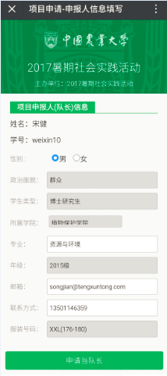

信息填写完毕之后选择“招募方式”。“招募方式”分为“公开招募”和“私募邀请”两种。“公开招募”指该项目对所有队员和指导老师开放申请；“私募邀请”指该项目通过输入队长发送邀请码申请入团。
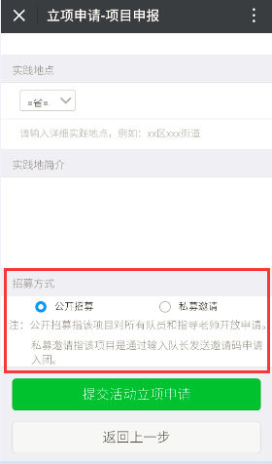
项目申报局部截图
各项信息确认无误之后，点击“提交活动立项申请”按钮，页面跳转到“项目申请—申报人信息填写”页面；点击“返回上一步”按钮，返回到“定向项目”页面。

活动报名（队员招募、指导老师录入）
在“团委社会实践活动”页面，点击“活动报名”进入到“活动项目列表”页面。“活动项目列表”页面分为“私募邀请”和“公开招募”两项显示活动项目。
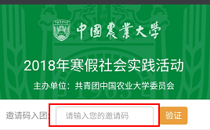

2.1邀请码入团
“邀请码入团”是 “招募方式”选择为“私募邀请”时入团使用的。
（1）输入邀请码
当“招募方式”为“私募邀请”时，在“邀请码输入框”中输入邀请码，点击“验证”按钮，页面跳转到“活动项目详情”页面，可查看活动信息。
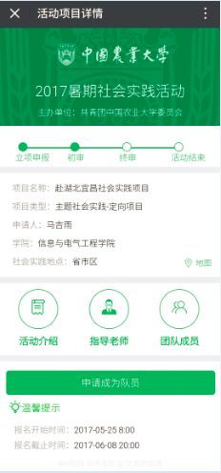
（2）活动介绍
在“活动项目详情”页面，点击“活动介绍”，页面跳转到“活动介绍”页面，在此页面可查看活动介绍。
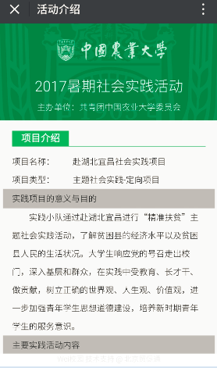
（3）指导老师
在“活动项目详情”页面，点击“指导老师”，页面跳转到“指导老师信息”页面，指导老师可使用微信扫码加入团队，并必须使用指导老师本人微信录入信息，如若使用他人微信录入则会导致信息错乱，后期不予修改后果自负。（已申请成为队员的不能再申请成为指导老师）。点击“返回实践活动项目首页”按钮，返回到“活动项目详情”页面。
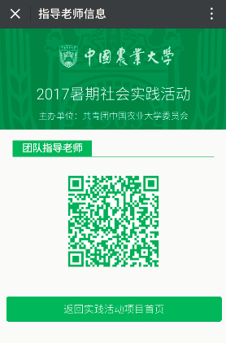
（4）团队成员
在“活动项目详情”页面，点击“团队成员”，页面跳转到“审核成员信息”页面，可查看团队成员信息。点击“返回实践活动项目首页”按钮，返回到“活动项目详情”页面。
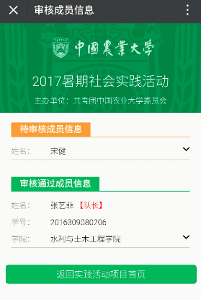
（5）报名申请
在“活动项目详情”页面，页面跳转到个人信息填写页面。各项信息正确填写完毕之后点击“立即申请”按钮，提示“申请成功，等待管理员审核”。
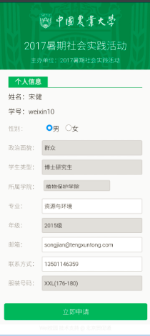

2.3公开招募自定义项目
选择“公开招募自定义项目”，此时列出公开招募自定义项目”中所有已申请的项目。选择一个项目点击，页面跳转到个人信息填写页面，可进行报名申请。（参见“‘2.1邀请码入团’的（2）~（5）”）

我的活动
在“团委社会实践活动”页面，点击“我的活动”进入到“我的活动项目列表”页面。“我的活动项目列表”页面列出所有我发起的活动项目和所有我参与的活动项目。
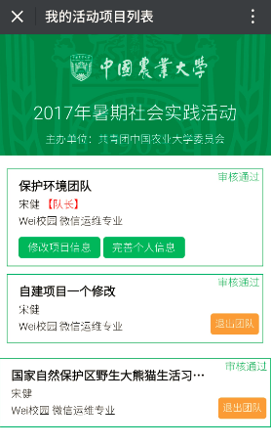

3.1退出团队
在我参与的活动项目中点击“退出团队”按钮，页面弹出“温馨提示”，点击“确定”按钮即可退出团队，点击“取消”按钮返回到“我的活动项目列表”页面。
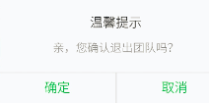

3.2修改项目信息
在我发起的项目活动中点击“修改项目信息”按钮，页面跳转到“立项申请-项目申请”页面，可对已提交的项目信息进行修改，修改完毕之后点击页面最下面的“修改活动立项申请”按钮提交修改后的活动信息。

3.3完善个人信息
队长可以在项目活动中点击“完善个人信息”按钮，页面跳转到“项目申请-申报人信息填写”页面，在此页面可对申报人信息进行修改。修改完毕之后点击“完善个人信息”按钮，提交修改后的信息。

3.4审核成员信息
我发起的活动项目中别人报名参加需要我审核。此时可以拒绝也可以同意。
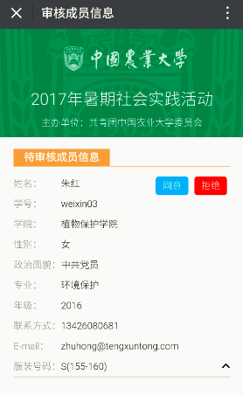
注意：
1、2018年寒假社会实践每个人无论是作为队长还是队员只能申报唯一一个项目，系统将不再允许已经申请的同学再次申请。所以请同学们谨慎填写。
2、中国农业大学微信企业号为实名制，学号学院等信息为系统默认，但是同学们在完善自己的个人信息时务必使用本人的微信号登陆填写。指导教师信息也必须有指导教师用本人的手机登陆本人微信扫码，不得由同学代为填写，否则会发生师生信息错乱，后台无法更改，由此造成的信息残缺后果自负。
3、第一阶段立项期间，仅由小队队长进行立项，队员不立项。队员在第二阶段是加入审核通过的项目。采取私募邀请的同学请在小队内提前商议好队长人选，并由其进行立项。立项公开招募队员的队长请谨慎审核加入成员，之后不予修改。人员确定后队长在系统内无法而更换人选。
4、请大家不要关闭中国农业大学微信企业号的消息提醒，以免错过实时通知。企业号基于我校计网中心，会出现使用3G、4G信号时不稳定、通知打不开的情况，所以在这建议大家填写信息时尽量在“CAU”校园网网络环境下。
5、报名整个流程的各个时间节点为系统初始设置，无法修改。所以请同学们及时立项报名，错过指定时间系统将无法提交。、
6、请同学们密切关注中国农业大学企业号的通知及校团委网页公告，整体把握实践节奏。

